BURSA YÜZME İL TEMSİLCİLİĞİ

TÜRKİYE YÜZME FEDERASYONU 11-12 YAŞ ULUSAL GELİŞİM PROJESİ
- VİZE REGLAMANI (50 M)

MÜSABAKA TARİHİ: | 11-12 OCAK 2020
MÜSABAKA YERİ : | ATICILAR OLİMPİK YÜZME HAVUZU (50M)
MÜSABAKA KATILIM YAŞI : | BAYAN / ERKEK: 11-12 YAŞ (2008-2009)
MÜSABAKA LİSTE SON BİLDİRİM TARİHİ: | Liste bildirimlerinin 10 OCAK Cuma Saat 17:00 ‘e kadar  portal.tyf.gov.tr adresinden kulüp ve antrenörlere tanımlı kullanıcı adı ve şifre ile giriş yapılarak başvurular tamamlanacaktır.  (**Mail yoluyla gönderilen başvurular kesinlikle dikkate alınmayacaktır.)

MÜSABAKA KURALLARI:
- Türkiye Yüzme Federasyonu Müsabaka Genel Talimatları geçerlidir.
- Yarışmalara belirtilen yaş grubu sporcular, 2019-2020 vizeli lisansları ile iştirak edeceklerdir.
- 1. vize veya 2. vize yarışmasına katılıp B1-B2-A1-A2-A3-A4 barajlarından en az 3 adet barajı geçen sporcu, grup yarışmasına katılım hakkı kazanmış olur. Grup yarışmasına katılabilmek için 1. vize veya 2. vize yarışmalarından en az birine katılmak zorunludur.
- Grup yarışmasında, vizelerde geçilen barajlardan en fazla 3 adet yarış (Bayrak yarışları hariç) yüzülebilir.
- Grup müsabakasına katılabilmek ve baraj geçerlilik tarihleri arasında TYF ve MEB yarışmalarında yüzülen derecelerin geçerli sayılabilmesi için 1. Vize veya 2. vize müsabakasına katılmak zorunludur. Mazeret kabul edilmeyecektir.
- İtiraz olması durumunda itirazlar yazılı olarak seans bitimini takiben 30 dk. içerisinde yapılacak olup, 350 TL itiraz bedeli ödenecektir. Belirtilen süre dışında yapılan itirazlar kabul edilmeyecektir.
- 11-12 yaş grubunda, yarışma düzenlenmesi için yeterli sayıda sporcusu olmayan iller, başka illerde yapılan vize yarışmalarına katılabilirler.
- Vize yarışmalarını kısa kulvar havuzda (25 m) gerçekleştiren illerimizin dikkatine! Kısa kulvarda barajı geçen sporcunun antrenörü, grup müsabakasına derece bildirimi yaparken kısa kulvara denk gelen uzun kulvar barajının derecesini yazmalıdır. Örneğin; 50 m serbest 11 yaş kadın kısa kulvarda 34.66 yüzerek A1 barajını geçen sporcunun antrenörü bölge müsabakasına derece bildirimi yaparken uzun kulvar A1 barajına denk gelen 35.99’u yazmalıdır. Aksi takdirde yüzülen derece NT değerlendirecektir.

MÜSABAKA BİLGİLERİ:

- Müsabaka katılım sayısı: Sporcular, vize yarışmalarında istedikleri kadar yarışa iştirak edebilirler.
- Isınma: Havuz, ısınmalar için seans başlangıcından en az 90 dk. Öncesinden kullanıma açılacaktır. Isınmalarda havuzun 1. kulvarı çıkış ve dönüş çalışmaları için, havuzun son kulvarı ise tempo kulvarı olarak kullanılacaktır.
- Yarışmalarda baş üstü start uygulanacak ve anonslar seriler yüzülürken yapılacaktır.
- Seriler, hızlı dereceden yavaş dereceye doğru yaş grubuna göre yapılacaktır.
- Seremoni, 1. gün öğleden sonra seansı başlamadan 15 dk. öncesinden her kulüpten en az bir sporcunun katılımıyla gerçekleştirilecektir.
- Ödüllendirme: Vize yarışmalarında ödüllendirme yapılmamaktadır.
- Türkiye Yüzme Federasyonu gerekli gördüğü durumlarda yarışma programı, tarih, işleyiş ve reglamanında her türlü değişikliği yapma hakkına sahiptir.
- Belirtilen tarihlerde ATICILAR OLİMPİK YÜZME HAVUZU’nun müsabakalara hazırlanmasına, Emniyet, Sağlık, Ambulans ve Cankurtaran tedbirlerinin alınmasına oy birliğiyle karar verilmiştir.

PROGRAM:

1.GÜN SABAH SEANSI (11 OCAK 2020 SAAT: 10:00) | 2.GÜN SABAH SEANSI (12 OCAK 2020 SAAT: 10:00)
200M KURBAĞALAMA 11-12 YAŞ B/E | 200M KARIŞIK 11-12 YAŞ B/E
100M SERBEST 11-12 YAŞ B/E | 50M KURBAĞALAMA 11-12 YAŞ B/E
50M SIRTÜSTÜ 11-12 YAŞ B/E | 100M KELEBEK 11-12 YAŞ B/E
4x50M KARIŞIK BAYRAK 11YAŞ B/E | 4X100M SERBEST BAYRAK MIX 11YAŞ
4x50M KARIŞIK BAYRAK 12 YAŞ B/E | 4X100M SERBEST BAYRAK MIX 12 YAŞ
1.GÜN AKŞAM SEANSI (11 OCAK 2020 SAAT: 15:30) | 2.GÜN AKŞAM SEANSI (12 OCAK 2020SAAT: 15:30)
400M SERBEST 11-12 YAŞ B/E | 100M KURBAĞALAMA 11-12 YAŞ B/E
50M KELEBEK 11-12 YAŞ B/E | 50M SERBEST 11-12 YAŞ B/E
200M SIRTÜSTÜ 11-12 YAŞ B/E | 100M SIRTÜSTÜ 11-12 YAŞ B/E
4X100M SERBEST BAYRAK 11 YAŞ B/E | 4x50M KARIŞIK BAYRAK 11YAŞ B/E
4X100M SERBEST BAYRAK 12 YAŞ B/E | 4x50M KARIŞIK BAYRAK 12 YAŞ B/E

BARAJLAR:

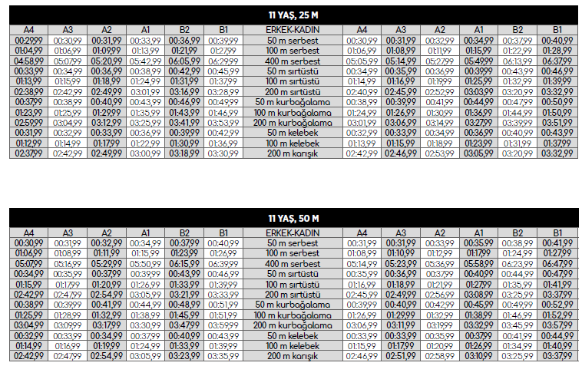

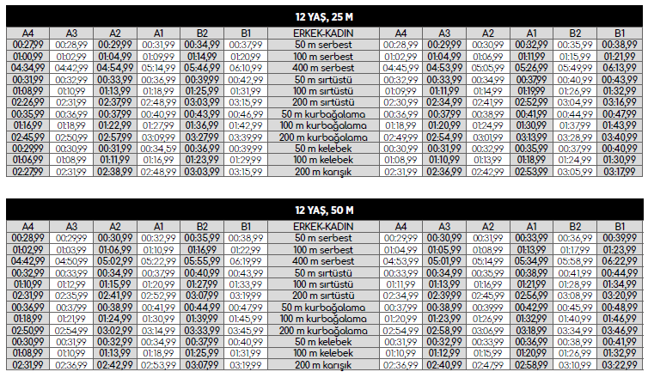

Abdurrahman DAĞLAR
İl Tertip Kurulu Başkanı
İmza

Fatih GÖTÜREN | Şadi MERİÇ | Durak GÜLTAŞ | Berna DÜNDAR
Yüzme İl Temsilcisi | Üye | Üye | Üye
İmza | İmza | İmza | İmza

